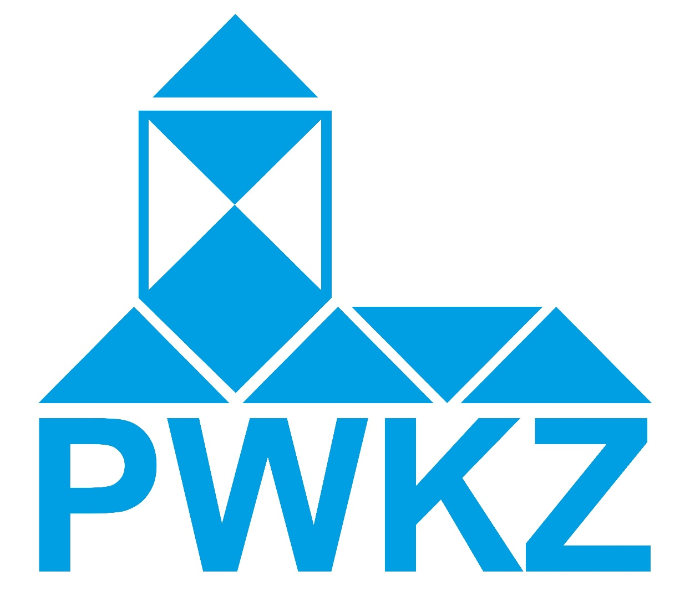
Prace przy zabytku zostały dofinansowane przez
Podlaskiego Wojewódzkiego Konserwatora Zabytków w ramach dotacji udzielonej
w roku …

Wytyczne w zakresie tablicy informacyjnej:
  - Tablica musi zawierać:
- informację o treści: „Prace przy zabytku zostały dofinansowane przez Podlaskiego Wojewódzkiego Konserwatora Zabytków w ramach dotacji udzielonej w roku …” wskazując rok realizacji zadania
- logotyp (logotyp do pobrania na stronie internetowej http://wuoz.bialystok.pl/,
w zakładce „LOGOTYP PWKZ”)
  - Rekomendowane parametry 20 x 30 cm

